Payeer для CMS osCommerce v2.3.3

Распакуйте содержимое архива Payeer (osCommerce) – извлечь в папку Payeer (osCommerce)
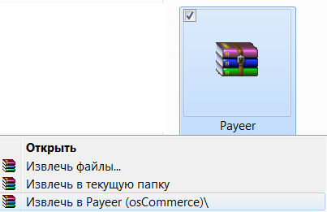
В FTP клиенте скопируйте содержимое папки Payeer (osCommerce) в корень домена
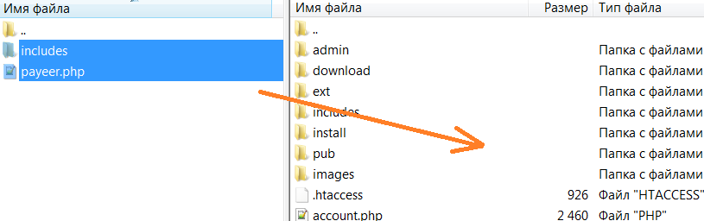
Зайдите в панель администрирования. Откройте раздел “Модули->Оплата”
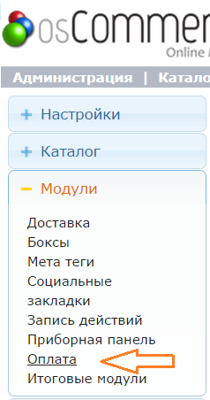
Нажмите “Установить модуль”

Найдите в списке модуль Payeer и кликните по нему
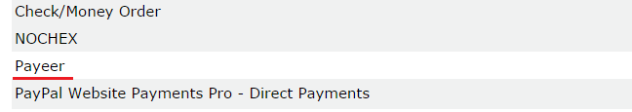
Нажмите установить модуль

После установки, модуль должен появиться в списке доступных модулей для оплаты, щелкните по модулю Payeer
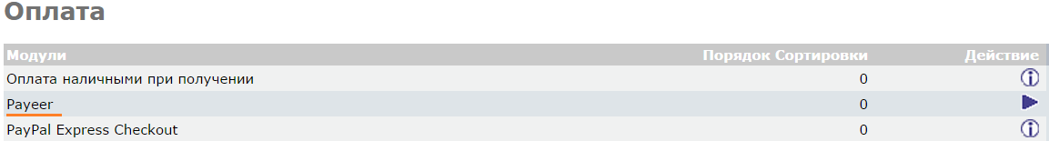
В панели настроек нажмите “Редактировать”
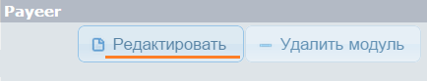
В настройках активируйте модуль и укажите все необходимые параметры
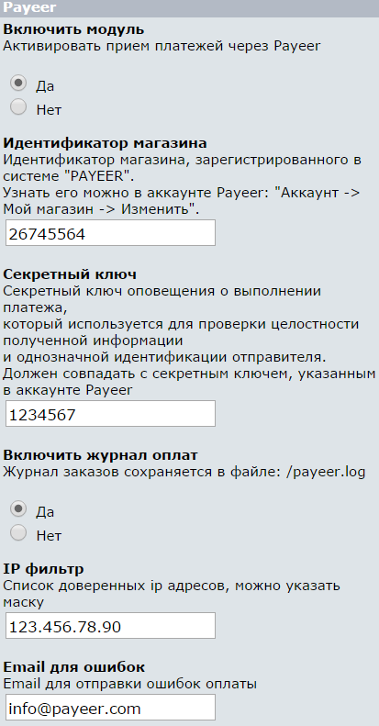
Обязательно заполните поля:
Идентификатор магазина - id вашего магазина в системе Payeer.com (можно узнать в личном кабинете)
Секретный ключ – секретный ключ вашего магазина, также выдается вам при регистрации в системе,
Если вы установите включите журнал оплат, то будет записана основная информация по ордерам,
Вы можете указать список всех доверенных ip-адресов серверов через запятую. Также вы можете указать маску вместо ip-адреса. Если поле остается пустым, то проверка по доверенным ip-адресам не осуществляется.
Например:
192.168.71.87, 192.165.83.17, 192.178.34.15
Или 192.*.71.87, 192.165.83.*, 192.*.34.15
Или *.*.*.* - доступны все ip-адреса

Укажите email на который будет присылаться уведомления в случае ошибки платежа. В письме будет указана причина и основная информация о платеже.
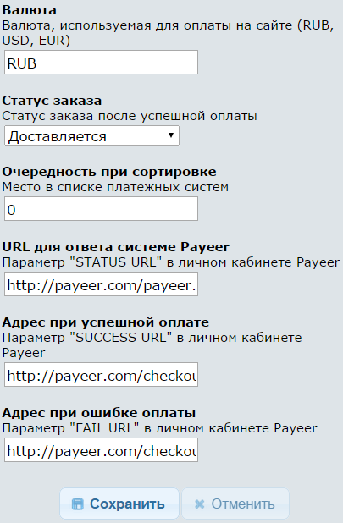
Укажите валюту, которая используется для оплаты на сайте
Определите статус заказа после оплаты
Укажите приоритет среди других платежных систем (чем меньше цифра, тем больше приоритет) – сортировка

Затем, скопируйте URL адреса из настроек модуля в “аккаунт Payeer -> мой магазин”
(https://payeer.com/account/) нажмите на значок изменить
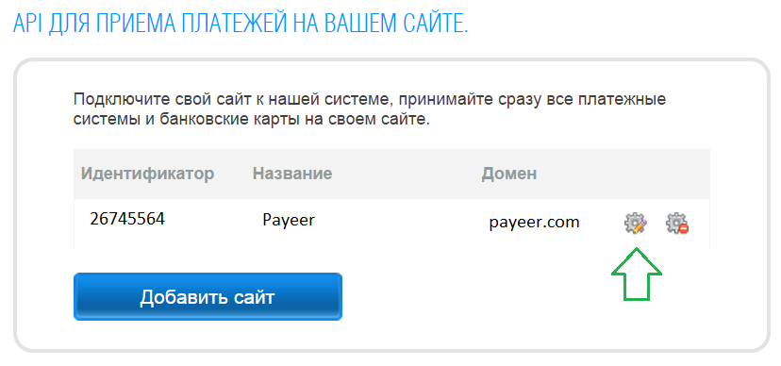
И измените соответствующие поля

Status URL http:// *****/payeer.php
Success URL http:// *****/checkout_success.php
Fail URL http:// *****/checkout_payment.php
Где ***** - это ваш домен
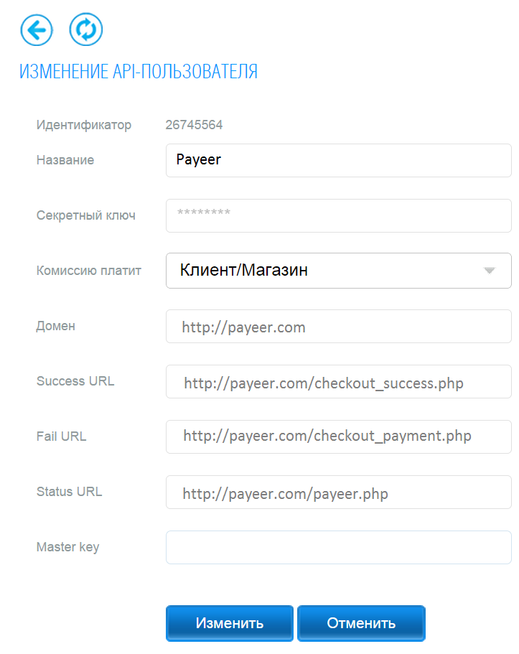
После – введите Master Key и нажмите “Изменить”.
Модуль Payeer для CMS osCommerce 2.3.3 настроен.

